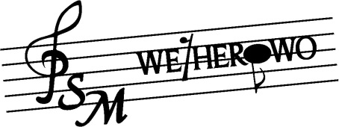
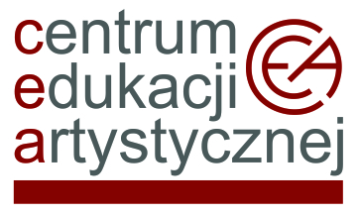
Wejherowo, 03 października 2023 r.

D y r e k t o r z y,
Nauczyciele Fletu
Szkół Muzycznych I st.

Centrum Edukacji Artystycznej w Warszawie serdecznie zaprasza nauczycieli i uczniów na:

WARSZTATY METODYCZNE DLA NAUCZYCIELI
GRY NA FLECIE,

które prowadzić będzie mgr Cezary Traczewski.

Temat: „Kształtowanie prawidłowej estetyki gry w oparciu o prezentowane utwory”

Miejsce: Państwowa Szkoła Muzyczna I stopnia im. F. Chopina
w Wejherowie

Termin: 13 listopada 2023 r. godz. 09:00 – 18:15

Partnerzy: Państwowa Szkoła Muzyczna I stopnia im. F. Chopina
w Wejherowie

Uprzejmie prosimy o potwierdzenie uczestnictwa osób biorących udział
w konsultacjach do dnia 06 listopada 2023 r. na adres szkoły – e-mailem.

Dyrektor
mgr Dorota Muża – Szlas

KARTA ZGŁOSZENIA
Wejherowo, 13 listopada 2023 r.

- Nazwa, adres szkoły, nr telefonu, email:
………………………………………………………………………………………………………………………………………………………………………………………………………………………………………………………………………………………………………………………………………

- Nazwisko i imię nauczyciela/i:
………………………………………………………………………………………………………………………………………………………………………………………………………………………………………………………………………………………………………………………………………………………………………………………………………………………………………………………………………………………………………………………………………………………………………………………………………………………………………………………………………………
- Nazwisko i mię ucznia/uczniów:
………………………………………………………………………………………………………………………………………………………………………………………………………………………………………………………………………………………………………………………………………
………………………………………………………………………………………………………………………………………………………………………………………………………………………………………………………………………………………………………………………………………

